Resolución del Pleno del Instituto de Transparencia, Acceso a la Información Pública y Protección de Datos Personales del Estado de México y Municipios, con domicilio en Metepec, Estado de México, de fecha doce (12) de noviembre de dos mil veinticinco.

VISTOS los expedientes electrónicos formados con motivo del recurso de revisión número 08493/INFOEM/IP/RR/2025, interpuesto por una persona que no proporcionó datos de identificación, en lo sucesivo la parte RECURRENTE, en contra de la respuesta del Sistema Municipal Para el Desarrollo Integral de la Familia de Huehuetoca, en adelante EL SUJETO OBLIGADO, se procede a dictar la presente resolución con base en los siguientes:

A N T E C E D E N T E S

- Con fecha diecinueve de junio de dos mil veinticinco, la parte Recurrente, presentó a través del Sistema de Acceso a la Información Mexiquense (SAIMEX) ante el Sujeto Obligado, las solicitudes de acceso a la información pública, bajo el número de expediente 00145/DIFHUEHUET/IP/2025, en la que se solicitó lo siguiente:

““Por medio de la presente solicito la siguiente información y de ser el caso la correcta versión publica de lo siguiente: Programa anual de adquisiciones Reporte de procedimientos adquisitivos, Diario General de Pólizas, Dictamen de Reconducción y Actualización Programática- Presupuestal””(Sic).

- MODALIDAD DE ENTREGA: A través del SAIMEX.
- De lo anterior en fecha once de julio de dos mil veinticinco, el SUJETO OBLIGADO dio respuesta a las solicitudes de información con un archivo en formato pdf, cuyo contenido latu sensu es el siguiente:
145.pdf: Oficio firmado por jefa de adquisiciones donde refiere el cambio de modalidad de entrega de la información a consulta en las Oficinas Centrales del Sistema Municipal DIF en horario de 9:00 a 18:00 una vez cubierto el costo correspondiente.

- El doce de julio de dos mil veinticinco, inconforme con las respuestas notificadas por el Sujeto Obligado, el solicitante interpuso el recurso de revisión en la solicitud de información 00145/DIFHUEHUET/IP/2025 señalando las siguientes razones o motivos de inconformidad:

- ACTO IMPUGNADO:
“Se levanta el presente recurso de revision, toda vez que no enviaron lo que se pidio.”(Sic).

- RAZONES O MOTIVOS DE INCONFORMIDAD:
“Se levanta el presente recurso de revisión, toda vez que no enviaron lo que se pidió, se envía la respuesta emitida. RESPUESTA: De acuerdo con la Ley de Transparencia y Acceso a la Información Pública del Estado de México y Municipios, sustentado en el articulo 17. "La búsqueda y acceso a la información es gratuita y solo se cubrirán los gastos de reproducción o POR LA MODALIDAD DE ENTREGA SOLICITADA, así como por el envío, que en su caso genere, de conformidad con los derechos, productos y aprovechamientos establecidos en la legislación aplicable, sin que exceda de los limites establecidos en la presente Ley". Diré al respecto que la modalidad de entrega solicitada fue vía SAIMEX. Tan es así que todo lo que se solicitó debe de ser enviado bajo esta modalidad”(Sic).

- Consecutivamente, con fundamento en lo dispuesto por el artículo 185 fracción I de la Ley de Transparencia y Acceso a la Información Pública del Estado de México y Municipios, el recurso de referencia, fue turnado a la Comisionada María del Rosario Mejía Ayala con el objeto de su análisis.

- La Comisionada ponente, con fundamento en lo dispuesto por el artículo 185 fracción II de la ley de la materia, a través del acuerdo de admisión notificado en fecha dieciséis de julio de dos mil veinticinco, poniendo a disposición de las partes el expediente electrónico vía Sistema de Acceso a la Información Mexiquense SAIMEX a efecto de que en un plazo máximo de siete días manifestara lo que a su derecho conviniera, ofreciera pruebas y alegatos según correspondiera a los casos concretos, de esta forma para que el SUJETO OBLIGADO presentara el Informe Justificado procedente.

- De las constancias que obran en el expediente digital del recurso de revisión que hoy se resuelve, se aprecia que el SUJETO OBLIGADO fue omiso en presentar el informe justificado respectivo; así mismo EL RECURRENTE no realizo manifestaciones que a su derecho correspondieran.

- Seguidamente en fecha cuatro de septiembre de dos mil veinticinco, la Comisionada Ponente dictó el cierre del periodo de instrucción y, ordenó la resolución que conforme a Derecho proceda, de acuerdo a las siguientes: ------------------------------------------

C O N S I D E R A C I O N E S

PRIMERO. De la competencia.
- El Instituto de Transparencia, Acceso a la Información Pública y Protección de Datos Personales del Estado de México y Municipios, es competente para conocer y resolver el presente recurso de revisión interpuesto por la parte recurrente, conforme a lo dispuesto en los artículos 6°, apartado A, de la Constitución Política de los Estados Unidos Mexicanos; 5°, párrafos trigésimo séptimo, trigésimo octavo y trigésimo noveno, fracciones IV y V, de la Constitución Política del Estado Libre y Soberano de México; 1°, 8°, 9°, 10, 37 y 42, fracciones I, II y III, de la Ley General de Transparencia y Acceso a la Información Pública, vigente a la fecha de la solicitud de información; 1°, 2°, fracciones II y IV; 13, 29, 36, fracciones I y II; 176, 178, 179, 181 párrafo tercero, 185, 188 y 189 de la Ley Transparencia y Acceso a la Información Pública del Estado de México y Municipios; 7°, 9°, fracciones I y XXIII, y 11 del Reglamento Interior del Instituto de Transparencia, Acceso a la Información Pública y Protección de Datos Personales del Estado de México y Municipios.

- Así mismo es necesario referir, que si bien el recurso de mérito es procedente al haber sido admitido como ha quedado descrito en el apartado de antecedentes, no menos cierto es que en el acuerdo de admisión no se hace mención al nombre del Recurrente, por lo que en este punto se tiene por satisfecho, ya que el artículo 180, de la Ley de Transparencia y Acceso a la Información Pública del Estado de México y Municipios último párrafo, prevé que no es requisito indispensable contener el nombre cuando se hace la impugnación de manera electrónica, ello porque no se advierte nombre en específico, del cual no se colige que corresponda al nombre de una persona.
Esta Ponencia considera importante abordar el análisis de los requisitos de procedibilidad de los recursos de revisión, así el artículo 180 de la Ley de Transparencia y Acceso a la Información Pública del Estado de México y Municipios, que establece lo siguiente:
“Artículo 180. El recurso de revisión contendrá:
I. El sujeto obligado ante la cual se presentó la solicitud;
II. El nombre del solicitante que recurre o de su representante y, en su caso, del tercero interesado, así como la dirección o medio que señale para recibir notificaciones;

- En principio, de una interpretación del artículo transcrito se observan los requisitos que deberán contener los recursos de revisión; sobre el particular, de la revisión del expediente electrónico del SAIMEX se desprende que el solicitante y ahora Recurrente, en ejercicio de su derecho de acceso a la información pública, no proporcionó un nombre para que sea identificado; por lo que no tiene certeza sobre su identidad, lo que en estricto sentido, no se colmarían los requisitos establecidos en el citado artículo 180, de la Ley de Transparencia.

- No obstante lo anterior, debe destacarse que el artículo 15, de Ley de Transparencia y Acceso a la Información Pública del Estado de México y Municipios prevé que, toda persona tendrá acceso a la información sin necesidad de acreditar interés alguno o justificar su utilización, de lo que se infiere que para el ejercicio del derecho de acceso a la información pública, el nombre no es un requisito sine qua non que los particulares y, en su caso, los recurrentes deban señalar, por el contrario la Ley de Transparencia prevé en su artículo 155, párrafo segundo la posibilidad de que las solicitudes de información sean anónimas, con nombre incompleto o seudónimo.

- Por lo que el derecho humano de acceso a la información pública se reitera que toda persona, sin necesidad de acreditar interés alguno o justificar su utilización, deberá tener acceso a la información pública, es decir, dicho derecho fundamental exime a quien lo ejerce, de acreditar su legitimación en la causa o su interés en el asunto, lo que permite la posibilidad de que inclusive, la solicitud de acceso a la información pueda ser anónima o no contener un nombre que identifique al solicitante o que permita tener certeza sobre su identidad.

- Asimismo, los escritos contienen las formalidades previstas por el artículo 180 último párrafo de la Ley de la materia actual, por lo que es procedente que este Instituto de Transparencia, Acceso a la Información Pública y Protección de Datos Personales del Estado de México y Municipios, conozca y resuelva el presente recurso.

SEGUNDO. De la oportunidad y procedencia.
- Este Órgano Garante considera que el medio de impugnación reúne los requisitos de procedencia toda vez que: el recurso fue presentado dentro del plazo establecido en el artículo 178, de la Ley de Transparencia y Acceso a la Información Pública del Estado de México y Municipios; asimismo no se tiene conocimiento de que se encuentre en trámite algún medio de defensa presentado por el Recurrente ante otra instancia.

- Asimismo, los escritos contienen las formalidades previstas por el artículo 180 último párrafo de la Ley de la materia actual, por lo que es procedente que este Instituto de Transparencia, Acceso a la Información Pública y Protección de Datos Personales del Estado de México y Municipios, conozca y resuelva el presente recurso.

TERCERO. Del planteamiento de la Litis.
- De las constancias en el expediente al rubro indicado, se desprende que el particular solicitó la información que a continuación se desagrega:
      - Programa anual de adquisiciones
      - Reporte de procedimientos adquisitivos,
      - Diario General de Pólizas,
      - Dictamen de Reconducción y Actualización Programática- Presupuestal

- Como se ha constatado en los antecedentes, el Sujeto Obligado proporcionó respuesta documental a fin de dar atención a las solicitudes de información requeridas, sin embargo EL RECURRENTE se inconformó en términos generales debido a la notificación, entrega o puesta a disposición de información en una modalidad o formato distinto al solicitado.

- En dichas condiciones, la Litis a resolver en este recurso se circunscribe a determinar si se actualizan las causales de procedencia previstas en el artículo 179, fracción VIII de la Ley de Transparencia y Acceso a la Información Pública del Estado de México y Municipios; fracciones que determinan las hipótesis jurídicas relativa a la entrega o puesta a disposición de información en una modalidad o formato distinto al solicitado.

- Contexto del cual se dolió EL RECURRENTE al momento de interponer su inconformidad. De modo tal que el presente recurso de revisión se abocará en determinar si el Sujeto Obligado con su respuesta ciertamente actualiza la causal de procedencia señalada.

CUARTO. Estudio de la controversia.
- Es así que, una vez determinada la vía sobre la que versará el presente recurso, y previa revisión del expediente electrónico formado en el SAIMEX por motivo de la solicitud de información y del recurso a que da origen, se advierte que es procedente, toda vez que se actualiza la hipótesis prevista en la fracción VIII, del artículo 179 de la Ley de la materia, que a la letra dice:
“Artículo 179. El recurso de revisión es un medio de protección que la Ley otorga a los particulares, para hacer valer su derecho de acceso a la información pública, y procederá en contra de las siguientes causas:

I. La negativa a la información solicitada;
…
VIII. La notificación, entrega o puesta a disposición de información en una modalidad o formato distinto al solicitado;”
…
- De lo anterior; revisaremos la atención otorgada por el Sujeto Obligado a la solicitud que dio origen a este recurso, considerando imprescindible establecer lo que la regulación determina, por ello, en primer lugar, vamos a revisar lo que mandata nuestra Ley de Transparencia local, en su artículo 12, el cual establece que quienes generen, recopilen, administren, manejen, procesen, archiven o conserven información pública serán responsables de la misma, del mismo modo, el artículo 18, establece que los Sujetos Obligados deberán documentar todo acto que derive del ejercicio de sus facultades, competencias o funciones desde su origen la eventual publicidad y reutilización de la información que generen.

- Asimismo, es relevante mencionar que el artículo 19, del ordenamiento local de la materia señala que se presume que la información debe existir si se refiere a las facultades, competencias y funciones que los ordenamientos jurídicos aplicables otorgan a los sujetos obligados y en caso de que dichas facultades no se hayan ejercido, se deberá motivar la respuesta en función de las causas que motivaron tal circunstancia.

- Los artículos antes citados, refieren que el derecho de acceso a la información pública es un derecho humano que abarca el solicitar, investigar, difundir y buscar información que se encuentre en los archivos de los sujetos obligados, ya sea porque estos las generaron o la poseen en atención a sus funciones, por lo que se le considera un bien común de dominio público, toda vez que al tratarse de acciones ejercidas por un servidor público, este lo hace en representación del Estado, por lo que le pertenece a todos y debe ser accesible a cualquier persona, ya sea que los particulares la puedan consultar por encontrarse publicada en cualquier medio de difusión o porque la requieren a través de una solicitud de acceso a la información, siempre y cuando no encuadre en una de las excepciones contempladas por la ley.

- Así entonces, se procede analizar, en primer lugar, si el SUJETO OBLIGADO al atender la solicitud de acceso a la información, satisfizo la garantía primaria del derecho según lo dispuesto por el artículo 150 de la Ley de Transparencia y Acceso a la Información Pública del Estado de México y Municipios y en segundo término si cumplió con su deber de respetar y garantizar el derecho, entregando la información solicitada.

De la información solicitada y la respuesta del SUJETO OBLIGADO
- El estudio del presente recurso de revisión tiene como antecedentes, que el hoy Recurrente, solicitó al Sujeto Obligado, la siguiente información:
      - Programa anual de adquisiciones
      - Reporte de procedimientos adquisitivos,
      - Diario General de Pólizas,
      - Dictamen de Reconducción y Actualización Programática- Presupuestal

- De las respuestas recibidas, el entonces solicitante interpuso los recursos de revisión manifestando que la información fue entregada en una modalidad distinta a la solicitada.

- De lo anterior, es de precisarse que el SUJETO OBLIGADO manifestó poseer, generar y administrar la información al informarle al Recurre que la entrega de la información requerida, sería en las Oficinas Centrales del Sistema Municipal DIF de Huehuetoca, una vez cubierto el costo correspondiente.

- Así se logra vislumbrar que, el Sujeto Obligado cumplió con el procedimiento de búsqueda establecido en el artículo 162 de la Ley de Transparencia y Acceso a la Información Pública del Estado de México y Municipios, ya que, turnó la solicitud de información al área competente; no obstante, de conformidad con el contenido de los documentos descritos previamente, podemos concluir que, se obvia el estudio del marco normativo que rige el actuar del Sujeto Obligado, ello atendiendo que, el estudio de la fuente obligacional se realiza con la finalidad de determinar si éste se encuentra obligado a generarla, poseerla o administrarla en ejercicio de sus atribuciones, pero en los casos en que de la respuesta, acepta o bien otorga indicios de que cuenta con ella, seria ocioso delimitar las norma jurídica que determine si cuenta con ella o no.

- De lo anterior, es de precisarse que el SUJETO OBLIGADO manifestó poseer, generar y administrar la información al informarle al Recurrente que podría consultar de forma directa en las Oficinas Centrales del Sistema Municipal DIF de Huehuetoca, en un horario de 9:00 a.m. a 18:00 horas.

- Por su parte, el Código Financiero del Estado de México, en su artículo 285, señala que el presupuesto de egresos constituye el instrumento jurídico, de política económica y de política de gasto, que aprueba la Legislatura conforme a la iniciativa que presenta el Gobernador, en el cual se establece el ejercicio, control del gasto público y evaluación del desempeño de los Entes Públicos, de acuerdo con su naturaleza jurídica y según corresponda, con base en los objetivos, parámetros e indicadores de desempeño y programas derivados del Plan de Desarrollo del Estado de México, durante el ejercicio fiscal correspondiente y en apego a lo establecido en la legislación aplicable.
- Así mismo, acorde a lo dispuesto en la Ley de Contratación Pública del Estado de México y Municipios, la cual señala:
Artículo 11.- Las dependencias, entidades, ayuntamientos y tribunales administrativos, al formular sus programas anuales de adquisiciones, arrendamientos y servicios, además de lo establecido en otras disposiciones legales, deberán observar lo siguiente:
I.Los bienes, arrendamientos y servicios que solucionen de manera adecuada sus necesidades de operación.
II. Los recursos financieros y materiales, y los servicios con los que se cuente.
III. Los plazos estimados en los que se requerirán los bienes, arrendamientos y servicios.
IV. Las políticas y normas administrativas que establezcan la Secretaría y los ayuntamientos, en su caso, para optimizar las adquisiciones, arrendamientos y servicios.
V. Las demás previsiones que sean necesarias para la adecuada planeación, operación y ejecución de los programas y acciones correspondientes.
Las dependencias, entidades estatales, ayuntamientos y tribunales administrativos, formularán sus programas de adquisiciones, arrendamientos y servicios, simultáneamente con sus programas anuales y proyectos de presupuestos de egresos. […]

Artículo 16.- Los programas de adquisiciones, arrendamientos y servicios de las dependencias, entidades, tribunales administrativos y ayuntamientos deberán contener lo siguiente:
I. La codificación y descripción de los bienes y servicios que requieran, conforme a los catálogos que se integren.
i. La calendarización de la adquisición y arrendamiento de bienes muebles, y de la contratación de servicios.
ii. El costo estimado de los bienes y servicios, cuyo monto total se ajustará a los importes presupuestales asignados.
    - Los demás requisitos que establezca el reglamento de esta Ley.” Este punto se deberá incluir únicamente en el segundo trimestre, a menos que haya modificación adicional, se deberá enviar en el trimestre subsecuente.

- Dicho esto, respecto al Programa Anual de Adquisiciones que corresponde al que describe de manera precisa a nivel de capítulo, concepto, partida genérica y partida específica presupuestal, el gasto que el ente Autónomo realice por concepto de adquisiciones directas a nivel de proyecto, los capítulos que básicamente se plasmarán en este formato son los referidos a Materiales y Suministros, Servicios Generales y Bienes Muebles, Inmuebles e Intangibles. Este formato considera las adquisiciones de bienes y servicios de los proyectos, reflejadas en los capítulos 2000, 3000 y 5000, para efectos ilustrativos se inserta formato según se muestra en Instructivo Módulo 2 del órgano Superior de Fiscalización:
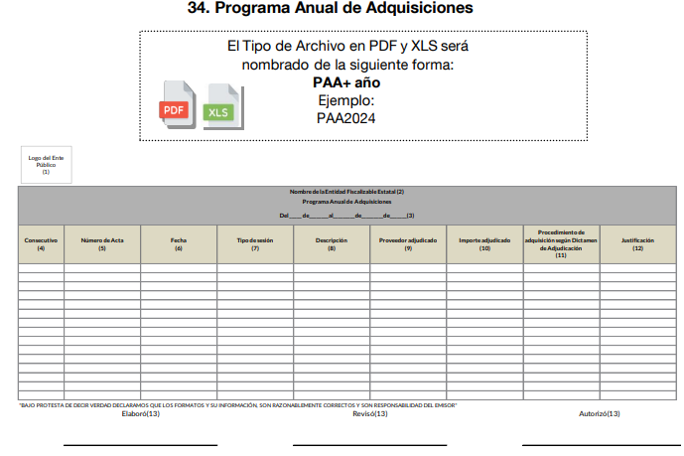

- Por lo que derivado de lo señalado de la Ley de Contratación Pública, se advierte que tales requerimientos presupuestados deberán presentarse a más tardar el 31 de enero del ejercicio fiscal respectivo, así mismo por cuanto hace a contrataciones efectuadas en el mes de enero deberá hacerse tal solicitud previo al cuarto trimestre del ejercicio fiscal en curso, por lo que es dable ordenar Programa Anual de Adquisiciones vigente.

- Por cuanto hace al Reporte de procedimientos Adquisitivos, el mismo formato al que hace el Instructivo de Referencia, deberá incluir todos los procedimientos adquisitivos, incluyendo adjudicaciones directas, por invitación restringida y licitación pública, procediendo a su llenado a partir de los contratos y/o convenios formalmente suscritos, de forma trimestral.
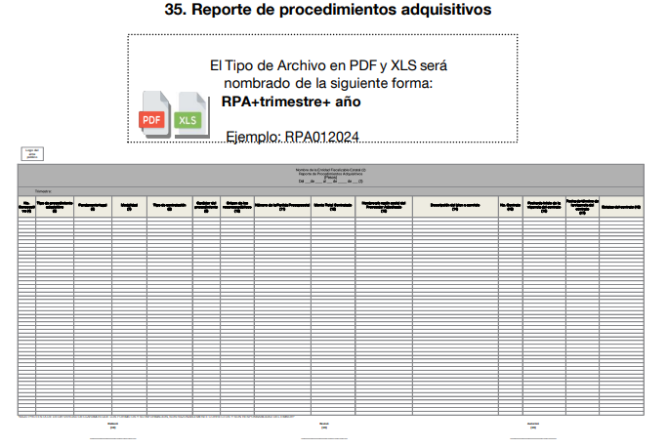
- Ahora bien, resulta importante señalar que este término se encuentra definido en el Glosario de Términos Hacendarios que emite el Instituto Hacendario del Estado de México, el cual expresa lo siguiente:
“FACTURA
Es el documento fiscal que emite la persona física o moral para comprobar la venta o adquisición de un bien y/o servicio.” (Sic)

- Es de señalarse que las facturas o comprobantes que amparan las erogaciones que se realizan con erario público tienen naturaleza pública pues, constituyen los medios idóneos de evidencia del gasto realizado con recursos públicos, de ahí que convenga precisar que la Constitución Política del Estado Libre y Soberano de México en su artículo 129 señala que los recursos económicos del Estado, de los Municipios, así como de los Organismos Autónomos, se administrarán con eficiencia, eficacia y honradez, para cumplir con los objetivos y programas a los que estén destinados.
- En ese contexto, es de referir que de conformidad con los artículos 342, 343, 344 y 345 del Código Financiero del Estado de México y Municipios, disponen el sistema y las políticas que deben seguirse para llevar el registro contable y presupuestal de las operaciones financieras, en los siguientes términos:
Artículo 342.- - El registro contable del efecto patrimonial y presupuestal de las operaciones financieras, se realizará conforme al sistema y a las disposiciones que se aprueben en materia de planeación, programación, presupuestación, evaluación y contabilidad gubernamental.

En el caso de los municipios, el registro a que se refiere el párrafo anterior, se realizará conforme al sistema y a las disposiciones en materia de planeación, programación, presupuestación, evaluación y contabilidad gubernamental, que se aprueben en el marco del Sistema de Coordinación Hacendaria del Estado de México.

Artículo 343.- - El sistema de contabilidad debe diseñarse sobre base acumulativa total y operarse en forma que facilite la fiscalización de los activos, pasivos, ingresos, egresos y, en general, que posibilite medir la eficacia del gasto público, y contener las medidas de control interno que permitan verificar el registro de la totalidad de las operaciones financieras.
El sistema de contabilidad sobre base acumulativa total, se sustentará en las normas emitidas por el Consejo Nacional de Armonización Contable.

Artículo 344.- Los Entes Públicos, a través de cualquiera de sus unidades administrativas, de acuerdo con su naturaleza jurídica y según corresponda, registrarán contablemente el efecto patrimonial y presupuestal de las operaciones financieras que realicen, en el momento en que ocurran, con base en el sistema y políticas de registro establecidas, en el caso de los Municipios, se hará por la Tesorería.
Todo registro contable y presupuestal deberá estar soportado con los documentos de registro, justificativos y comprobatorios originales, en copias certificadas o en medios electrónicos, según corresponda, los que deberán permanecer en custodia y conservación de los Entes Públicos ejecutores del gasto, a través de las unidades administrativas correspondientes de conformidad con las disposiciones aplicables y a disposición de los Órganos de Fiscalización locales y federales, de acuerdo a su naturaleza, así como de los órganos internos de control; por un término de 6 años, contados a partir del ejercicio presupuestal siguiente al que corresponda. En el caso de los Municipios, dicha obligación corresponderá a la Tesorería.
…

Artículo 345.- Las Dependencias y sus unidades administrativas; deberán conservar la documentación contable del año en curso y la de ejercicios anteriores, cuyas cuentas públicas hayan sido revisadas y fiscalizadas y la remitirán al Archivo Contable Gubernamental en un plazo que no excederá de seis meses. Tratándose de los comprobantes fiscales digitales, estos deberán estar agregados en forma electrónica a cada póliza de registro contable.

Los poderes Legislativo y Judicial, los Organismos Autónomos y las Entidades Públicas, de acuerdo con su naturaleza jurídica y según corresponda, deberán conservar la documentación contable del año en curso y la de ejercicios anteriores, cuyas cuentas públicas hayan sido revisadas y fiscalizadas, en sus propios Archivos Contables. Tratándose de los comprobantes fiscales digitales, estos deberán estar agregados en forma electrónica a cada póliza de registro contable.

El plazo señalado en este artículo empezará a contar a partir de la publicación en el Periódico Oficial, del decreto correspondiente

- De una interpretación sistemática de los artículos transcritos, se desprende primeramente que el registro contable del efecto patrimonial y presupuestal de las operaciones financieras se realizará conforme al sistema y a las disposiciones que se aprueben en materia de planeación, programación, presupuestación, evaluación y contabilidad gubernamental.

- Al respecto, si bien es cierto que el Código Financiero del Estado de México y Municipios establece la obligación a los Municipios para llevar los registros contables y presupuestales; también lo es que, dicho ordenamiento jurídico no establece que debemos entender por registro contable y presupuestal; sin embargo, el “Glosario de Términos para el Proceso de Planeación, Programación, Presupuestación y Evaluación en la Administración Pública”, elaborado por el Grupo de Trabajo de Sistemas de Información Financiera, Contable y Presupuestal de la Comisión Permanente de Funcionarios Fiscales del Instituto para el Desarrollo Técnico de las Haciendas Públicas (INDETEC) señalan las siguientes definiciones de las palabras registro contable y registro presupuestario:
REGISTRO CONTABLE. Asiento que se realiza en los libros de contabilidad de las actividades relacionadas con el ingreso y egresos de un ente económico.

REGISTRO PRESUPUESTARIO. Asiento contable de las erogaciones realizadas por las dependencias y entidades con relación a la asignación, modificación y ejercicio de los recursos presupuestarios que se les hayan autorizado.

- En este sentido, cabe referir que la Ley de Fiscalización Superior del Estado de México prevé en su artículo 4 que los Poderes Públicos del Estado son considerados entes fiscalizables, tal como se observa a continuación:
Artículo 4. Son sujetos de fiscalización:
I. Los Poderes Públicos del Estado;
II. Los municipios del Estado de México;
III.Los organismos autónomos
IV. Los organismos auxiliares
V.Los fideicomisos previstos en el artículo 3 fracción XVII del Código Financiero del Estado de México y Municipios, y aquellos que manejen recursos del Estado, Municipios, o en su caso provenientes de la federación;
VI.Cualquier entidad, persona física o jurídica colectiva, pública o privada, mandato, fondo u otra figura análoga que haya captado, recaudado, administrado, manejado, ejercido, cobrado o recibido en pago directo o indirectamente con recursos públicos del Estado o Municipios, o en su caso de la federación.
Asimismo, el ordenamiento legal referido señala en su artículo 8, fracción XI lo siguiente:

Artículo 8. El Órgano Superior tendrá las siguientes atribuciones:
…
XI. Establecer los lineamientos, criterios, procedimientos, métodos y sistemas para las acciones de control y evaluación, necesarios para la fiscalización de las cuentas públicas y los informes trimestrales…”

- De la normatividad previamente plasmada, se desprende primeramente que el registro contable del efecto patrimonial y presupuestal de las operaciones financieras se realizará conforme al sistema y a las disposiciones que se aprueben en materia de planeación, programación, presupuestación, evaluación y contabilidad gubernamental, por lo que al ser tal reporte susceptible de ser entregado de forma trimestral deberá ser entregado para los dos primeros trimestres de la presente anualidad.

- En ese orden de ideas, este Instituto revisó los Lineamientos para la Integración, Presentación y Envío de los Informes Trimestrales Municipales del Ejercicio Fiscal 2024, de los cuales se logra advertir que el Municipio debe entregar al Órgano Superior de Fiscalización, en el Módulo 1, entre otros documentos el Diario General de Pólizas, mismo que debe ser generado en formato “PDF” y “XLSX”; además, conforme al Instructivo de llenado de dicho formato, este tiene como finalidad concentrar el total de pólizas que la entidad realizó en un periodo específico.

- A más de lo anterior, es oportuno referir que en relación a los Informes Trimestral Municipales Ejercicio Fiscal 2025, del Órgano Superior de Fiscalización del Estado de México (OSFEM), consultable en el link https://www.osfem.gob.mx/entidades/documentos_apoyo.html en el “Instructivo del Módulo 1 de Información Contable y Financiera”, en su apartado denominado “13. Diario General de Polizas”, cuya finalidad es la de llevar un control detallado y preciso de todos los registros contables que la entidad realizó en determinado periodo de tiempo, para el caso de esté de forma mensual como se aprecia a manera ilustrativa en la siguiente captura:

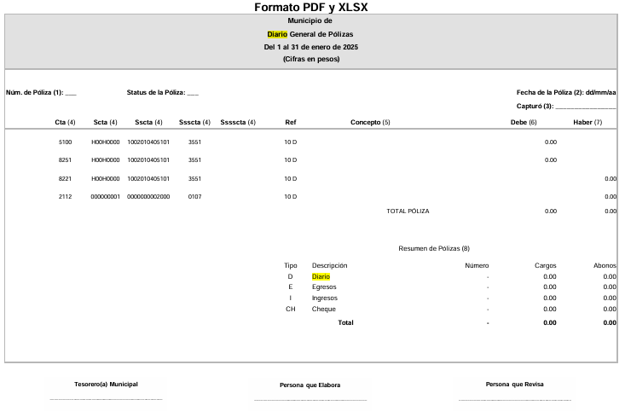

- El “Diario general de Pólizas debe presentarse en formatos PDF Y XLSX bajo las siguientes especificaciones:
1. Número de Póliza: Colocar tipo y número de póliza.
2. Fecha de la Póliza: Fecha a la que corresponde (dd/mm/aaaa).
3. Capturó: Registrar el nombre de la persona que realizó la captura de la póliza.
4. Cta, Scta, Sscta, Ssscta, Ssscta: Se establecen los números de las cuentas, sus diferentes niveles.
5. Concepto: Anotar el nombre del concepto del clasificador del objeto del gasto, de acuerdo al Manual Único de Contabilidad Gubernamental para las Dependencias y Entidades Públicas del Gobierno y Municipios del Estado de México.
6. Debe: Representa el monto del cargo que corresponde a la póliza.
7. Haber: Representa el monto del abono que corresponde a la póliza.
8. Resumen de Pólizas: Se registra el resumen de pólizas de acuerdo a su tipo, así como el total de sus cargos y abonos.

- Por lo que de manera reiterativa se señala que estos formatos se generan de manera mensual, como lo disponen los Lineamientos, fechas de capacitación y calendarización para la integración y presentación de los informes trimestrales estatales y municipales del ejercicio fiscal 2025, de las entidades fiscalizables del Estado de México, consultables en el siguiente link https://legislacion.edomex.gob.mx/sites/legislacion.edomex.gob.mx/files/files/pdf/gct/2025/abril/abr011/abr011a.pdf , tal como se muestra a continuación:

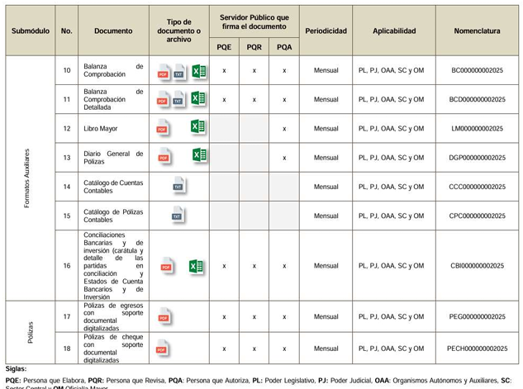
- En razón de lo expuesto, los sujetos obligados deberán hacer pública toda aquella información relativa a los montos y las personas a quienes entreguen, por cualquier motivo, recursos públicos y en consecuencia, los servidores públicos deberán transparentar sus acciones así como garantizar y respetar el derecho de acceso a la información pública, por lo que de la legislación en consulta se aprecia la periodicidad mensual, y que debe ordenarse el Diario General de Pólizas al mes de mayo de dos mil veinticinco.

- A más de lo anterior, la esfera competencial de la tesorería municipal se traduce esencialmente en dar cuenta respecto de la hacienda pública municipal, egresos, ingresos, registros contables, entre otros aspectos. En contraste, la unidad de Información, Planeación, Programación y Evaluación utiliza, genera, recopila, procesa y proporciona información en materia de planeación. Por lo que, resulta oportuno señalar que la información requerida es susceptible de contener la siguiente información:
- Número de oficio
- Fecha
- Tipo de movimiento (presupuestal o programática)
- Identificación de proyectos
- Identificación de recursos a nivel de proyecto
- Metas de actividad programadas y alcanzadas del proyecto
- Justificación
- Elabora, revisa, Vo. Bo y autoriza.

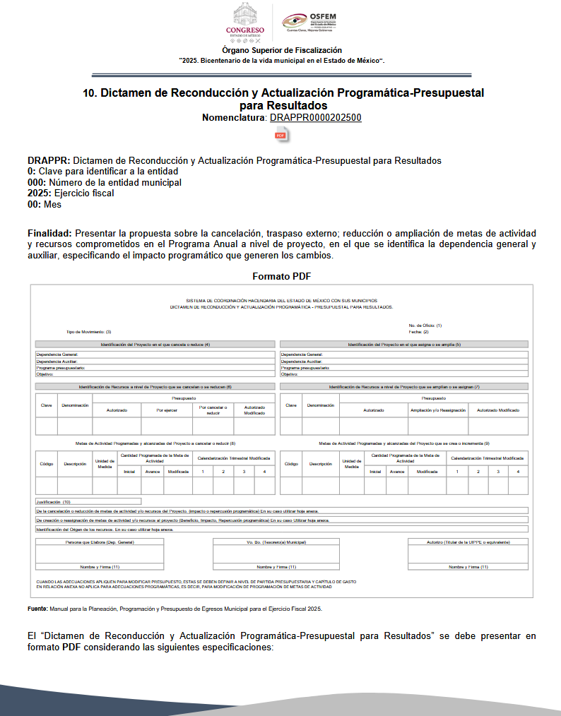
Sirve de sustento la siguiente imagen ilustrativa:
- En función de lo planteado, en la generación de reconducción y actualización programática – presupuestal participan diversas unidades administrativas:
- Dependencia general (persona que elabora)
- Tesorería municipal
- Titular de la unidad UIPPE

- En relación con este tema, cabe resaltar que cuando se realiza un movimiento presupuestal es autorizado por la tesorería, mientras que la UIPPE da el visto bueno. En contraste, frente a movimientos programáticos valida la tesorería y autoriza la UIPPE.
- Debe señalarse, en términos de los numerales 18 y 19 de la Ley de Transparencia local existe obligación de documentar actos de autoridad, así como una presunción de existencia de la información cuando se refiera a las atribuciones de los sujetos obligados, porciones normativas que disponen a la literalidad lo siguiente:
“Artículo 18. Los sujetos obligados deberán documentar todo acto que derive del ejercicio de sus facultades, competencias o funciones, considerando desde su origen la eventual publicidad y reutilización de la información que generen.
Artículo 19. Se presume que la información debe existir si se refiere a las facultades, competencias y funciones que los ordenamientos jurídicos aplicables otorgan a los sujetos obligados.
En los casos en que ciertas facultades, competencias o funciones no se hayan ejercido, se debe motivar la respuesta en función de las causas que motiven tal circunstancia.
Si el sujeto obligado, en el ejercicio de sus atribuciones, debía generar, poseer o administrar la información, pero ésta no se encuentra, el Comité de transparencia deberá emitir un acuerdo de inexistencia, debidamente fundado y motivado, en el que detalle las razones del por qué no obra en sus archivos.” (Sic)

- Es decir que de ser el caso en que deba realizarse la modificación , se deberá registrar el avance trimestral acumulado que se tenga a la fecha de la solicitud de adecuación, así mismo deberá anotar el nuevo calendario trimestral de la misma , considerando que se debe adecuar a partir del trimestre en que se haga la solicitud de adecuación; por lo que es dable ordenar de existir tal solicitud de modificación, la entrega del Dictamen de Reconducción y Actualización Programática- Presupuestal para Resultados al segundo trimestre de la presente anualidad.

- Una vez que se señaló la fuente obligacional del porque el SUJETO OBLIGADO debe de contar con la información solicitada, también se debe de referir dado el cambio de cambio en la modalidad a consulta directa, propuesto por el Sujeto Obligado, pues son estos actos los que, a consideración del Recurrente, le causan agravio a su derecho de acceso a la información.

- Asimismo, es de destacar que la información fue requerida a través del SAIMEX; sin embargo, mediante respuesta a la solicitud de información, el Sujeto Obligado de manera unilateral realizó un cambio en la modalidad de entrega y refirió que la información le sería entregada en las instalaciones centrales del Sujeto Obligado una vez que el particular cubra el costo de su reproducción, sin que se señalaran los motivos que imposibilitaran su entrega mediante el SAIMEX, se ofrecieran otras modalidad de entrega, se hiciera del conocimiento del solicitante el procedimiento para la consulta, ni el horario, ubicación, nombre del servidor público que lo atendería y plazo para su consulta.

- En ese sentido, el Sujeto Obligado no hizo referencia a la imposibilidad de entregar la información mediante el SAIMEX debido a las capacidades del sistema, puesto que no emitió pronunciamiento al respecto. No obstante, se debe señalar que, en antecedentes similares, la Dirección General de Informática de este Instituto ha informado que con relación al peso máximo de archivos que soporta el SAIMEX para adjuntar como respuesta a las solicitudes de información, se puedan adjuntar archivos con un peso aproximado de hasta 500 Mb o un equivalente de hasta 8,000 hojas, garantizando que el ciudadano no tenga problemas en la descarga de la información usando conexiones a internet convencionales bajo parámetros de escaneo en resolución máxima de 150Dpi's, escala de grises y formato «PDF» extraído directamente del escáner.

- De tal forma que, al ser información que los sujetos obligados deben mantener a disposición del público permanentemente y de forma actualizada, se estima que el Sujeto Obligado debe contar con la digitalización de dicha información, con la finalidad de que sea cargada en el medio electrónico correspondiente, por lo que, es de concluirse en este punto, que el Sujeto Obligado no acreditó la necesidad del cambio de modalidad de la entrega de información, en consecuencia, es dable ordenar la entrega de la información en la vía peticionada, es decir a través del SAIMEX, al no tenerse por cumplidos los requisitos de procedencia.

- Consecuentemente, la actuación del Sujeto Obligado constituye una afectación al derecho de acceso a la información pública del particular, toda vez que pretendió cambiar la modalidad de entrega de la información; de esta forma, solamente intenta realizar el cambio de modalidad ya que como se ha dicho, el particular mencionó que la manera de entrega de la información sería a través del SAIMEX, adicionalmente, en la actualidad existen medios electrónicos que facilita la entrega de información, que a decir de éste Órgano Garante, el cambio de modalidad no es procedente, en virtud de lo establecido por el artículo 164, de la Ley de Transparencia local que contempla los siguiente:
Artículo 164. El acceso se dará en la modalidad de entrega y, en su caso, de envío elegidos por el solicitante. Cuando la información no pueda entregarse o enviarse en la modalidad solicitada, el sujeto obligado deberá ofrecer otra u otras modalidades de entrega.

En cualquier caso, se deberá fundar y motivar la necesidad de ofrecer otras modalidades.

- Asimismo, se dejó de observar lo dispuesto en los numerales Vigésimo Cuarto, Vigésimo Quinto y Vigésimo Sexto de los Lineamientos para la operación del Sistema de Acceso a la Información Mexiquense (SAIMEX) y del Sistema de Acceso, Rectificación, Cancelación y Oposición de Datos Personales del Estado de México (SARCOEM).

- Así, se tiene que la Ley de Transparencia estatal busca privilegiar la entrega de la información solicitada en la modalidad requerida por el particular; en ese sentido, el artículo establece que tanto la modalidad de entrega como la forma de envío de la información se hará preferentemente como lo haya señalado el requirente. En los casos en que esto no sea posible, el Sujeto Obligado podrá garantizar la entrega a través de cualquier otro medio, siempre y cuando funde y motive la razón para hacerlo.

- La necesidad de fundar y motivar es imperante en todos los actos que emite cualquier autoridad, es decir, todo acto que pronuncie en el ejercicio de sus atribuciones debe expresar los fundamentos legales que le dieron origen y las razones por las que se deben aplicar al caso concreto.

- Han sido vastos los estudios doctrinarios relativos a estos derechos fundamentales y al principio de legalidad en ellos contenidos; como ejemplo, el procesalista José Ovalle Fabela, en su obra «Garantías Constitucionales del Proceso», refiere que «... la garantía de fundamentación impone a las autoridades el deber de precisar las disposiciones jurídicas que aplican a los hechos de que se trate y que sustenten su competencia, así como de manifestar los razonamientos que demuestren la aplicabilidad de dichas disposiciones, todo lo cual se debe traducir en una argumentación o juicio de derecho. Pero de igual manera, la garantía de motivación exige que las autoridades expongan los razonamientos con base en los cuales llegaron a la conclusión de que esos hechos son ciertos, normalmente a partir del análisis de las pruebas, lo cual se debe exteriorizar en una argumentación o juicio de hecho...»

- Por su parte, la Suprema Corte de Justicia emitió la jurisprudencia con registro digital 203143 en la que se establece qué debe entenderse por fundamentación y motivación, en la que estipula lo siguiente:

FUNDAMENTACIÓN Y MOTIVACIÓN.
La debida fundamentación y motivación legal, deben entenderse, por lo primero, la cita del precepto legal aplicable al caso, y por lo segundo, las razones, motivos o circunstancias especiales que llevaron a la autoridad a concluir que el caso particular encuadra en el supuesto previsto por la norma legal invocada como fundamento.

Así, en un acto de autoridad se cumple con la debida fundamentación cuando se cita el precepto legal aplicable al caso concreto y la debida motivación cuando se expresan las razones, motivos o circunstancias que tomó en cuenta la autoridad para adecuar el hecho a los fundamentos de derecho.

- En consecuencia, la fundamentación y motivación implica que, en el acto de autoridad, además de contenerse los supuestos jurídicos aplicables se expliquen claramente por qué a través de la utilización de la norma se emitió el acto. De este modo, la persona que se sienta afectada pueda impugnar la decisión, permitiéndole una real y auténtica defensa. En vista de las consideraciones señaladas, se advierte que el Sujeto Obligado, no justifica en ningún momento de forma fundada y motivada su cambio de modalidad de entrega de la información.

- No se omite resaltar que la necesidad de fundar y motivar es imperante en todos los actos que emite cualquier autoridad, por lo que constituye una restricción indirecta del derecho acceso a la información pública, dado que no proporciona la información que requirió el particular y que de manera libre el decidió sobre la vía de la modalidad de entrega de la misma situación que no se respetó. Ahora bien, la ley de la materia señala en su artículo 158, los casos en que de manera excepcional se puede proceder al cambio de modalidad:
Artículo 158. De manera excepcional, cuando de forma fundada y motivada así lo determine el sujeto obligado, en aquellos casos en que la información solicitada que ya se encuentre en su posesión implique análisis, estudio o procesamiento de documentos cuya entrega o reproducción sobrepase las capacidades técnicas administrativas y humanas del sujeto obligado para cumplir con la solicitud, en los plazos establecidos para dichos efectos, se podrá poner a disposición del solicitante los documentos en consulta directa, salvo la información clasificada.

- En congruencia con lo anterior, tampoco resulta procedente impedir que el solicitante acuda a las instalaciones con algún dispositivo de almacenamiento como CD, USB, DVD o disco duro, puesto que dichos medios están previstos como una modalidad de entrega alterna a la consulta directa.

- De lo anterior, se desprende que, el Sujeto Obligado no procedió al cambio de modalidad de manera fundada y motivada, y además que el cambio de vía propuesto por la autoridad está fuera de la legalidad que establece la Ley en la materia y es por ello que, en el presente asunto no se justifica el cambio de modalidad, y con el objeto de reparar la afectación al derecho humano de acceso a la información tutelado por este Órgano Garante, deberá remitir la información solicitada por el ahora Recurrente, por tal razón, este Instituto en uso de las facultades que la propia legislación le otorga deberá ordenar la entrega de la información solicitada, dada la aceptación del Sujeto Obligado de generar, poseer o administrarla, es decir, de tener conocimiento de lo requerido.

      - Por lo señalado anteriormente, este Órgano Garante estima que las razones o motivos de inconformidad planteados en los recursos de revisión devienen fundados, por lo que es procedente revocar la respuesta proporcionada a las solicitudes de información materia de esta resolución y ordenar la entrega, vía SAIMEX y, en versión pública de ser procedente, Programa anual de adquisiciones, Reporte de procedimientos adquisitivos, Diario General de Pólizas, Dictamen de Reconducción y Actualización Programática- Presupuestal

QUINTO. De la versión pública.
- Debe destacarse, que debido a la información solicitada por el RECURRENTE, pueden obrar datos personales susceptibles de protegerse, así como información susceptible de clasificarse como confidencial, por lo que, el SUJETO OBLIGADO deberá de hacer la adecuada versión pública, protegiendo los datos que no son susceptibles de ser proporcionados.

- No pasa desapercibido para este Órgano Garante que los sujetos obligados serán responsables de los datos personales en su posesión y que, en caso de localizarse datos concernientes a terceros, éstos no podrán difundir, distribuir o comercializar los datos personales. Cabe destacar que, para la realización de la clasificación de la información, se deben seguir una serie de pasos y procedimientos, por lo que es menester reiterar los mismos:

a) Requisitos previos. | Los artículos 100 y 122 de la Ley Estatal y de la Ley General, respectivamente, señalan que si los Sujetos Obligados determinan que la información actualiza alguno de los supuestos de clasificación, es deber de los titulares de las áreas proponer su clasificación y no del Comité de Transparencia.  Al hacerlo tienen que precisar de qué información se trata, señalando el supuesto de clasificación (confidencialidad o reserva).  Además, se debe señalar el procedimiento, de los tres que establecen los artículos 132 y 106 de la Ley Estatal y General, respectivamente.  El último de estos requisitos previos consiste en que no se pueden emitir acuerdos de carácter general ni particular, esto es, no se puede hacer un acuerdo para clasificar de manera general todos los documentos de un expediente o área, sin individualizar su análisis y tampoco se puede hacer un acuerdo por cada dato que se vaya a clasificar dentro de un documento con diez datos, por ejemplo, susceptibles de ser clasificados.
b) Supuestos de clasificación. | Las disposiciones constitucionales y legales en la materia establecen los dos supuestos generales para clasificar la información: por reserva y por confidencialidad.  Los artículos 116 y 143 de la Ley Estatal y de la Ley General, respectivamente, señalan los supuestos para que la información pueda ser clasificada como confidencial. Mientras que los artículos 105 y 130 de la Ley Estatal y de la Ley General, respectivamente, señalan que la aplicación de estos supuestos debe realizarse de manera restrictiva y limitada, por lo que debe acreditarse que se cumple con esta condición y no se pueden ampliar las excepciones o supuestos de clasificación aduciendo analogía o mayoría de razón.  El Sujeto Obligado debe identificar claramente el tipo de información y hacer un juicio de subsunción o encaje para acreditar que el supuesto de hecho corresponde estrictamente con la hipótesis jurídica. Esto también lo debe de realizar el servidor público habilitado y el titular del área que administra la información.
c) Formalidades para emitir el acuerdo de clasificación. | El Comité de Transparencia, según lo dispuesto en los artículos cuenta con las facultades para aprobar, modificar o revocar la clasificación de la información que haya propuesto.  Es necesario que el acto reúna con los requisitos elementales, entre ellos, que la autoridad que va a emitir el acto de autoridad sea la legalmente facultada para ello.  La decisión de aprobar, modificar o revocar la clasificación deberá de asentarse en un documento que registre la determinación a la que se llegue después de un análisis minucioso a partir de lo propuesto por el Titular del área que administra la información, cuyo análisis debe integrarse en la agenda de los asuntos a tratar en las sesiones, se insiste, a partir de las decisiones adoptadas previamente por los titulares de áreas y que son sujetas a control, en primera instancia, por el Comité de Transparencia.
d) Requisitos de fondo del acuerdo de clasificación. | Como se ha señalado antes, al hacer el juicio de subsunción o encaje entre el supuesto de hecho y la hipótesis jurídica, se debe acreditar la estricta correspondencia entre un elemento y otro. Ahora, en esta parte del procedimiento, que se desahoga en sede del Comité de Transparencia, la ley señala que la carga de la prueba, para justificar las restricciones, corresponde a los Sujetos Obligados, por lo que deberán fundar y motivar debidamente la clasificación.  De lo anterior, se desprende que para una correcta clasificación total o parcial, esto es determinar los datos que se suprimen en las versiones públicas, es necesario fundar y motivar, de manera correcta, la clasificación; considerando que todo acto que la autoridad pronuncie en el ejercicio de sus atribuciones, debe expresar los fundamentos legales que le dieron origen y las razones por las que se deben aplicar al caso concreto.  Así, en un acto de autoridad se cumple con la debida fundamentación cuando se cita el precepto legal aplicable al caso concreto y la debida motivación cuando se expresan las razones, motivos o circunstancias que tomó en cuenta la autoridad para adecuar el hecho a los fundamentos de derecho. De este modo, la persona que se sienta afectada pueda impugnar la decisión, permitiéndole una real y auténtica defensa.  En ese mismo sentido, el numeral trigésimo tercero fracción V de los Lineamientos Generales, precisa que para motivar la clasificación se deben acreditar las circunstancias de tiempo, modo y lugar.  Ahora bien, para cada caso además de fundar y motivar, se debe identificar con claridad que datos contenidos en las documentales que son susceptibles de suprimirse, por ejemplo; Clave Única de Registro de Población (CURP), Registro Federal de Contribuyentes (R.F.C.), claves de seguros, préstamos o descuentos personales, secretos bancario, fiduciario, industrial, comercial, fiscal, bursátil y postal, cuya titularidad corresponda a particulares, entre otros.
e) Condiciones especiales de la clasificación de la información como confidencial. | Los artículos 148 y 120 de la Ley Estatal y de la Ley General, respectivamente, establecen que aun tratándose de datos personales, se podrán proporcionar, incluso sin solicitar el consentimiento de su titular.  En el caso de lo señalado en la fracción IV, será el Instituto quien deba aplicar la prueba de interés público, considerando también que como recientemente ha discutido la Suprema Corte de Justicia de la Nación, los servidores públicos nos encontramos sujetos a un régimen menor de protección.  Pero si la información que se pretende clasificar como confidencial no se encuentra en los supuestos de los artículos señalados y es posible, se deberá consultar al titular de los datos si permite o no el acceso. De no ser posible, la realización de la consulta, procede, fundando y motivando, la clasificación.

- Para tal situación, el Sujeto Obligado deberá seguir el procedimiento establecido en el artículo 168 de la Ley de Transparencia y Acceso a la Información Pública del Estado de México y Municipios; esto es, que el área competente deberá elaborar la versión pública, así como emitir el Acuerdo, por parte del Comité de Transparencia, donde confirme la clasificación de los datos o documentos, fundando y motivando la clasificación.

- Si el servidor público incumple con estas formalidades y entrega la información sin proteger los datos personales incumple con lo que estipula las disposiciones legales establecidas, resulta lo mismo que si entrega un documento testado sin el debido acuerdo de clasificación.

- Por lo anteriormente expuesto y fundado, este ÓRGANO GARANTE emite los siguientes:

R E S O L U T I V O S

PRIMERO. Resultan fundadas las razones o motivos de inconformidad hechos valer en el Recurso de Revisión 08493/INFOEM/IP/RR/2025, por lo que se REVOCA la respuesta del SUJETO OBLIGADO en la solicitud de información 00145/DIFHUEHUET/IP/2025 en términos de los Considerandos Cuarto y Quinto de la presente resolución.

SEGUNDO. Se ORDENA al SUJETO OBLIGADO, a efecto de entregar vía Sistema de Acceso a la Información Mexiquense (SAIMEX), la siguiente información de ser procedente en versión pública al diecinueve de junio de dos mil veinticinco:
      - Programa anual de adquisiciones
      - Reporte de procedimientos adquisitivos,
      - Diario General de Pólizas,
      - Dictamen de Reconducción y Actualización Programática- Presupuestal

Para efectos de lo anterior, se deberá emitir el Acuerdo del Comité de Transparencia en términos de los artículos 49, fracción VIII y 132, fracción II de la Ley de Transparencia y Acceso a la Información Pública del Estado de México y Municipios, en el que funde y motive las razones sobre los datos que se supriman o eliminen dentro del soporte documental respectivo objeto de las versiones públicas que se formulen y se pongan a disposición del RECURRENTE.

TERCERO. NOTIFÍQUESE la presente resolución al Titular de la Unidad de Transparencia del Sujeto Obligado vía SAIMEX, para que conforme al artículo 186 último párrafo, 189 segundo párrafo y 194 de la Ley de Transparencia y Acceso a la Información Pública del Estado de México y Municipios; dé cumplimiento a lo ordenado dentro del plazo de diez días hábiles, e informe a este Instituto en un plazo de tres días hábiles siguientes sobre el cumplimiento dado a la presente y, se le apercibe que en caso de negarse a cumplir la presente resolución o hacerlo de manera parcial, se le impondrá una medida de apremio de conformidad con lo previsto en los artículos 198, 200, fracción III; 214, 215 y 216 de la Ley de Transparencia y Acceso a la Información Pública del Estado de México y Municipios.

CUARTO. De conformidad con el artículo 198 de la Ley de Transparencia y Acceso a la Información Pública del Estado de México y Municipios, de considerarlo procedente, el Sujeto Obligado de manera fundada y motivada, podrá solicitar una ampliación de plazo para el cumplimiento de la presente resolución.

QUINTO. Notifíquese a LA RECURRENTE la presente resolución, vía SAIMEX.

SEXTO. Se hace del conocimiento de LA RECURRENTE que, de conformidad con lo establecido en el artículo 196 de la Ley de Transparencia y Acceso a la Información Pública del Estado de México y Municipios, en caso de que considere que la resolución le cause algún perjuicio podrá impugnarla vía juicio de amparo en los términos de las leyes aplicables.

ASÍ LO RESUELVE, POR UNANIMIDAD DE VOTOS, EL PLENO DEL INSTITUTO DE TRANSPARENCIA, ACCESO A LA INFORMACIÓN PÚBLICA Y PROTECCIÓN DE DATOS PERSONALES DEL ESTADO DE MÉXICO Y MUNICIPIOS, CONFORMADO POR LOS COMISIONADOS JOSÉ MARTÍNEZ VILCHIS, MARÍA DEL ROSARIO MEJÍA AYALA, SHARON CRISTINA MORALES MARTÍNEZ, LUIS GUSTAVO PARRA NORIEGA Y GUADALUPE RAMÍREZ PEÑA; EN LA CUADRAGÉSIMA SESIÓN ORDINARIA, CELEBRADA EL DOCE (12) DE NOVIEMBRE DE DOS MIL VEINTICINCO, ANTE EL SECRETARIO TÉCNICO DEL PLENO ALEXIS TAPIA RAMÍREZ.

Ley de Contratación Pública del Estado de México y Municipios. Artículo trece.
Tesis VI.2o. J/43, Semanario Judicial de la Federación y su Gaceta, Novena Época, Tomo III, marzo de 1996, pág. 769

